Projeto Algoritmos de inteligência artificial para clusterização

Bruno Adalberto dos Santos

**Infraestrutura**

1. **Você está rodando em Python 3.9+**
2. **Você está usando um ambiente virtual: Virtualenv ou Anaconda**
3. **Todas as bibliotecas usadas nesse exercícios estão instaladas em um ambiente virtual específico**

Ambiente de desenvolvimento Visual Studio Code com Ambiente virtual anaconda

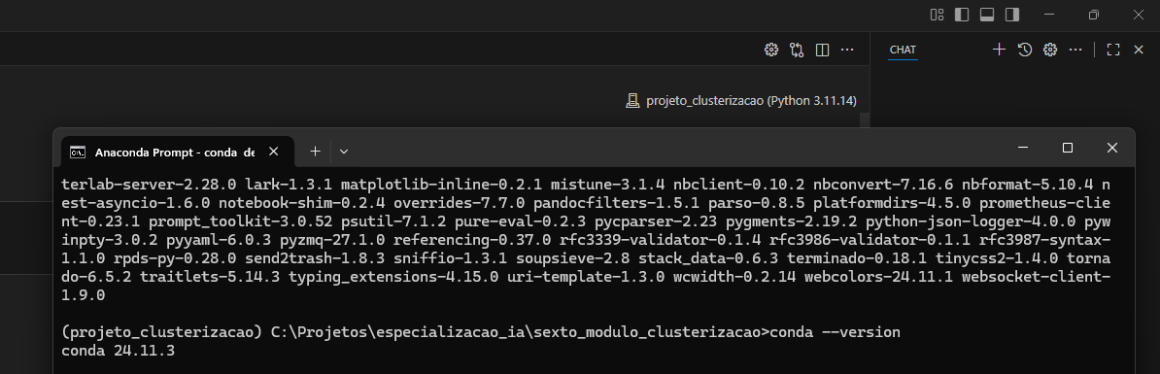

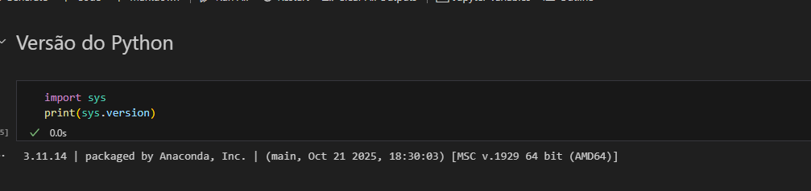

1. **Gere um arquivo de requerimentos (requirements.txt) com os pacotes necessários. É necessário se certificar que a versão do pacote está disponibilizada.**
2. **Tire um printscreen do ambiente que será usado rodando em sua máquina.**
3. **Disponibilize os códigos gerados, assim como os artefatos acessórios (requirements.txt) e instruções em um repositório GIT público. (se isso não for feito, o diretório com esses arquivos deverá ser enviado compactado no moodle).**